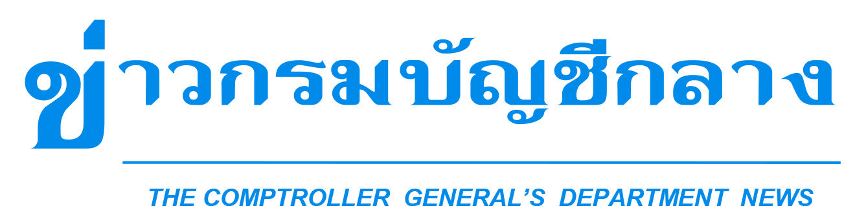


กลุ่มงานประชาสัมพันธ์ สำนักงานเลขานุการกรม กรมบัญชีกลาง ถนนพระรามที่ ๖ แขวงพญาไท เขตพญาไท กรุงเทพฯ ๑๐๔๐๐ โทร. ๐-๒๑๒๗-๗๐๐๐ www.cgd.go.th

ฉบับที่ 1/2565 วันที่ 7 มกราคม 2565

บก. ปรับปรุงหัตถการและข้อบ่งชี้ของสถานพยาบาลเอกชนที่ร่วมโครงการเบิกจ่ายตรง
กรณีผู้มีสิทธิและบุคคลในครอบครัวนัดผ่าตัดล่วงหน้า
นางสาวกุลยา ตันติเตมิท อธิบดีกรมบัญชีกลาง เปิดเผยว่า กรมบัญชีกลางได้จัดทำบัญชีรายการโรค
และการรักษาพยาบาลที่ผู้มีสิทธิและบุคคลในครอบครัวสามารถขอใช้สิทธิเบิกค่ารักษาพยาบาลจากทางราชการได้
ในสถานพยาบาลของเอกชนที่เข้าร่วมโครงการเบิกจ่ายตรงประเภทผู้ป่วยใน กรณีนัดผ่าตัดล่วงหน้ากับกรมบัญชีกลาง จากเดิม 52 โรค 86 หัตถการ เพิ่มเติมเป็น 55 โรค 100 หัตถการ และได้ปรับปรุงอัตราการจ่ายค่ารักษาพยาบาลประเภทผู้ป่วยในตามหลักเกณฑ์กลุ่มวินิจฉัยโรคร่วม (DRGs) ฉบับที่ 6 โดยให้ยกเลิกอัตราฐาน 10,897 บาท ต่อหนึ่งหน่วยสัมพันธ์ และให้ใช้อัตราฐาน 11,064 บาท ต่อหนึ่งหน่วยสัมพันธ์ เพื่อให้การจ่ายเงินเป็นไปอย่างเหมาะสม
โดยข้อบ่งชี้ตามหัตถการเดิมที่ได้รับการปรับปรุงและหัตถการใหม่ที่มีการเพิ่มเติม และการคำนวณค่าน้ำหนักสัมพันธ์อัตราฐานข้างต้น มีผลใช้บังคับกับสถานพยาบาลของเอกชน ตั้งแต่วันที่ 1 มกราคม 2565 เป็นต้นไป ทั้งนี้ สามารถตรวจสอบรายชื่อสถานพยาบาลของเอกชนที่เข้าร่วมโครงการได้ที่ www.cgd.go.th หรือแอปพลิเคชัน
CGD iHealthCare หรือสอบถามรายละเอียดเพิ่มเติมได้ที่ กองสวัสดิการรักษาพยาบาล กรมบัญชีกลาง
หมายเลขโทรศัพท์ 02 127 7000 ต่อ 6854 4441 ในวัน เวลาราชการ

*****************************************

